16-15
第十六部分 选修3-5
十五、波粒二象性
一．选择题
1.（2018江西南昌三模）普朗克在研究黑体辐射的基础上，提出了量子理论。下列关于黑体辐射强度与波长关系的图中，符合黑体辐射实验规律的是
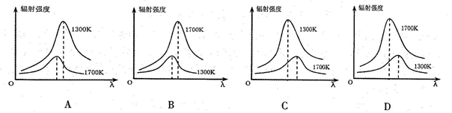
【参考答案】D
【命题意图】本题考查对黑体辐射强度与波长关系图象的理解及其相关的知识点。
【解题思路】由于黑体辐射强度峰值随温度的升高向短波段移动，所以符合黑体辐射实验规律的是图D。
【方法探讨】黑体辐射实验规律是考查冷点。温度越高，黑体辐射强度峰值对应波长越短。
2.（2018云南昭通联考）利用金属晶格（大小约10⁻¹⁰m）作为障碍物观察电子的衍射图样，方法是让电子通过电场加速，然后让电子束照射到金属晶格上，从而得到电子的衍射图样。已知电子质量为m、电量为e、初速度为零，加速电压为U，普朗克常量为h，则下列说法中不正确的是 ( )
A． 该实验说明电子具有波动性
B． 实验中电子束的德布罗意波长为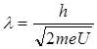
C． 加速电压U越大，电子的衍射现象越不明显
D． 若用相同动能的质子代替电子，衍射现象将更加明显
【参考答案】D
【名师解析】得到了电子的衍射图样，说明实物粒子（电子）具有波动性，证明了物质波的存在，故A正确。电子被加速后的速度为，则有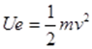即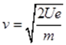，根据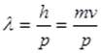得实验中电子束的德布罗意波长为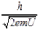，故B正确，由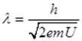知加速电压越大，波长越小，电子的衍射现象越不明显。同理质量越大，衍射现象越不明显，故D错。即答案为D
3．物理学家做了一个有趣的实验：在双缝干涉实验中，在光屏处放上照相底片，若减弱光的强度，使光子只能一个一个地通过狭缝，实验结果表明，如果曝光时间不太长，底片上只出现一些不规则的点子；如果曝光时间足够长，底片上就会出现规则的干涉条纹，对这个实验结果认识正确的是( )
A．曝光时间不长时，出现不规则的点子，表现出光的波动性
B．单个光子通过双缝后的落点可以预测
C．干涉条纹中明亮的部分是光子到达机会较多的地方
D．只有大量光子的行为才能表现出光的粒子性
【参考答案】C
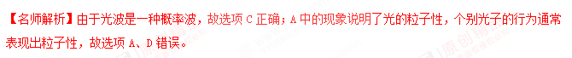
4．(多选)关于光的波粒二象性，正确的说法是( )
A．光的频率越高，光子的能量越大，粒子性越显著
B．光的波长越长，光的能量越小，波动性越显著
C．频率高的光子不具有波动性，波长较长的光子不具有粒子性
D．个别光子产生的效果往往显示粒子性，大量光子产生的效果往往显示波动性
【参考答案】ABD
【名师解析】光具有波粒二象性，但在不同情况下表现不同，频率越高，波长越短，粒子性越强，反之波动性明显，个别光子易显示粒子性，大量光子显示波动性，故选项A、B、D正确。[来源:Z*xx*k.Com]
5．(多选)关于不确定性关系ΔxΔp≥有以下几种理解，其中正确的是( )
A．微观粒子的动量不可能确定
B．微观粒子的坐标不可能确定
C．微观粒子的动量和坐标不可能同时确定
D．不确定性关系不仅适用于电子和光子等微观粒子，也适用于其他宏观粒子
【参考答案】CD
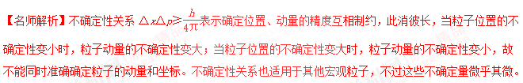
6．用很弱的光做双缝干涉实验，把入射光减弱到可以认为光源和感光胶片之间不可能同时有两个光子存在，如图所示是不同数量的光子照射到感光胶片上得到的照片。这些照片说明( )
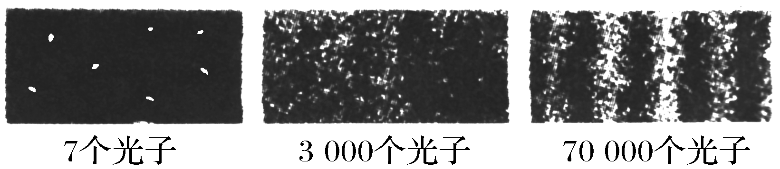
A．光只有粒子性没有波动性
B．光只有波动性没有粒子性
C．少量光子的运动显示波动性，大量光子的运动显示粒子性
D．少量光子的运动显示粒子性，大量光子的运动显示波动性
【参考答案】D
【名师解析】光具有波粒二象性，这些照片说明少量光子的运动显示粒子性，大量光子的运动显示波动性，故D正确。
7．在历史上，最早证明德布罗意波存在的实验是( )
A．弱光衍射实验
B．电子束在晶体上的衍射实验
C．弱光干涉实验
D．以上都不正确
【参考答案】B
【名师解析】最早证明德布罗意波假说的是电子束在晶体上的衍射实验，故B项正确。
8．(多选)根据物质波理论，以下说法中正确的是( )
A．微观粒子有波动性，宏观物体没有波动性
B．宏观物体和微观粒子都具有波动性
C．宏观物体的波动性不易被人观察到是因为它的波长太长
D．速度相同的质子和电子相比，电子的波动性更为明显
【参考答案】BD
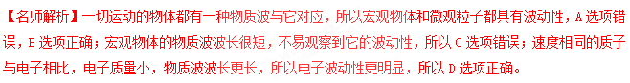
9．(多选)关于物质的波粒二象性，下列说法中正确的是( )
A．不仅光子具有波粒二象性，一切运动的微粒都具有波粒二象性
B．运动的微观粒子与光子一样，当它们通过一个小孔时，都没有特定的运动轨道
C．波动性和粒子性，在宏观现象中是矛盾的、对立的，但在微观高速运动的现象中是统一的
D．实物的运动有特定的轨道，所以实物不具有波粒二象性
【参考答案】ABC
【名师解析】光具有波粒二象性是微观世界具有的特殊规律，大量光子运动的规律表现出光的波动性，而单个光子的运动表现出光的粒子性。光的波长越长，波动性越明显，光的频率越高，粒子性越明显，而宏观物体的德布罗意波的波长太小，实际很难观察到波动性，不是不具有波粒二象性。由德布罗意波可知A、C对；运动的微观粒子，达到的位置具有随机性，而没有特定的运动轨道，B对；由德布罗意理论知，宏观物体的德布罗意波的波长太小，实际很难观察到波动性，不是不具有波粒二象性，D错。
10. 一个德布罗意波长为λ₁的中子和另一个德布罗意波长为λ₂的氘核同向正碰后结合成一个氚核，该氚核的德布罗意波长为( )
A． B． C． D．
【参考答案】A[来源:Zxxk.Com]
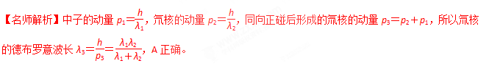二．计算题
1．（20分）（2018北京大兴一模）我们知道，根据光的粒子性，光的能量是不连续的，而是一份一份的，每一份叫一个光子，光子具有动量（ hv/c ） 和能量（hv ），当光子撞击到光滑的平面上时，可以像从墙上反弹回来的乒乓球一样改变运动方向，并给撞击物体以相应的作用力。光对被照射物体单位面积上所施加的压力叫光压。联想到人类很早就会制造并广泛使用的风帆，能否做出利用太阳光光压的“太阳帆”进行宇宙航行呢？
1924年，俄国航天事业的先驱齐奥尔科夫斯基和其同事灿德尔明确提出“用照射到很薄的巨大反射镜上的太阳光所产生的推力获得宇宙速度”，首次提出了太阳帆的设想。但太阳光压很小，太阳光在地球附近的光压大约为10^{﹣6}N/m²，但在微重力的太空，通过增大太阳帆面积，长达数月的持续加速，使得太阳帆可以达到甚至超过宇宙速度。IKAROS 是世界第一个成功在行星际空间运行的太阳帆。2010年5月21日发射，2010年12月8日，IKAROS 在距离金星 80，800 公里处飞行掠过，并进入延伸任务阶段。
设太阳单位时间内向各个方向辐射的总能量为E，太空中某太阳帆面积为S，某时刻距太阳距离为r（r很大，故太阳光可视为平行光，太阳帆位置的变化可以忽略），且帆面和太阳光传播方向垂直，太阳光频率为v，真空中光速为c，普朗克常量为h。
（1）当一个太阳光子被帆面完全反射时，求光子动量的变化△P，判断光子对太阳帆面作用力的方向。
（2）计算单位时间内到达该航天器太阳帆面的光子数。
（3）事实上，到达太阳帆表面的光子一部分被反射，其余部分被吸收。被反射的光子数与入射光子总数的比，称为反射系数。若太阳帆的反射系数为ρ，求该时刻太阳光对太阳帆的作用力。
【名师解析】（1）规定光子的初速度方向为正方向，因此光子动量的变化△P=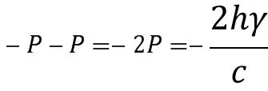，
根据动量定理Ft=△P，可知光子对太阳帆面作用力的方向与入射光子速度方向相反。
（2）由于每个光子能量为：E₀=hγ，而单位时间内到达太阳帆光能量E_{总}=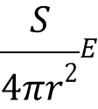，
则单位时间内到达该航天器太阳帆面的光子数光子数为：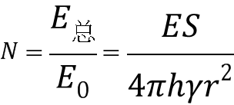。
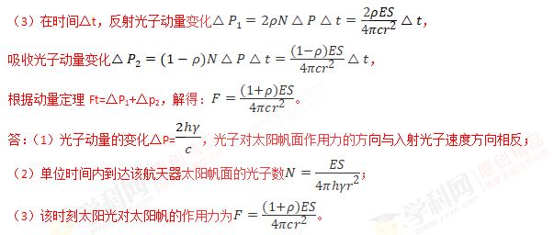
2．（2018福建质检）光电倍增管可将光信号转化为电信号并逐级放大，其前两个平行倍增极结构如图。当
频率为ν的入射光照射到第1倍增极的上表面MN时，极板上表面逸出大量速率不同、沿各个方向运动的
光电子，空间加上垂直纸面的匀强磁场，可使从MN逸出的部分光电子打到第2倍增极的上表面PQ。已知
第1倍增极金属的逸出功为W，两个倍增极长度均为d，水平间距为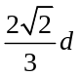，竖直间距为，光电子电量为
e、质量为m，普朗克常量为h，仅考虑光电子在纸面内运动且只受洛伦兹力作用。[来源:学.科.网Z.X.X.K]
（1）求从MN上逸出的光电子的最大速率。
（2）若以最大速率、方向垂直MN逸出的光电子可以全部到达PQ，求磁感应强度的大小和方向。
（3）若保持（2）中的磁场不变，关闭光源后，发现仍有光电子持续击中PQ，求关闭光源后光电子持续击中PQ的时间。
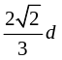
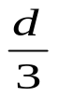
第2倍增极
第1倍增极
d
d
光源
M
N
P
Q

【参考答案】（1） （2），垂直纸面向内
（3）
【名师解析】（18分）
（1）由爱因斯坦光电效应方程得
hν = W + mv_{m}² ①（2分）
由①得 v_{m}= ②（2分）
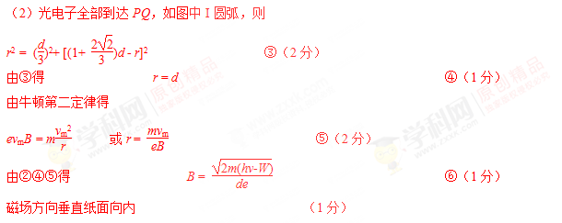
（3）关闭光源后，第2倍增极持续接收光电子的最长时间对应的是轨迹圆心角最大的情况：当速率最大时，圆轨迹与PQ相切时圆心角最大。设切点与N端的水平距离为x，r² = (r- )² + x²得到x = d < d ，轨迹没有击中PQ，故从N端出射并击中P端的光电子轨迹圆心角最大，光电子在磁场中运动时间最长。[来源:Zxxk.Com]
如图中II圆弧，由几何关系得[来源:Z.xx.k.Com]
= = d ⑦（1分）
sinθ_{min} = = ，θ_{min}= ⑧（1分）
光电子的运动周期
T = = ⑨（2分）
最长时间为
t_{max} = T ⑩（2分）
由⑥⑧⑨⑩式得 t_{max} = ⑪（1分）

